Persbericht

Contract getekend met Tata Trusts voor banen in snel groeiende food & agri sector

SUCCESVOLLE HANDELSMISSIE NAAR INDIA VOOR WOMEN ON WINGS

Voor Women on Wings, de Nederlandse organisatie die de economische positie van Indiase vrouwen versterkt met banen, was de economische handelsmissie naar India succesvol. In bijzijn van minister-president Rutte, minister Ploumen van Buitenlandse Handel en Ontwikkelingssamenwerking en staatssecretaris Dijksma van Economische Zaken tekende Women on Wings een contract met Tata Trusts voor een 5-jarige samenwerking.
Maria van der Heijden, co-founder van Women on Wings: “Doel van deze samenwerking is het aantal banen voor vrouwen te verhogen via het netwerk van food & agri bedrijven die met Tata Trusts samenwerken. India behoort tot de snelst groeiende economieën ter wereld, met grote groei in de food & agri sector. Met een bevolking van 1,2 miljard mensen en een groeiende middenklasse van 300 tot 400 miljoen mensen heeft India een omvangrijke binnenlandse markt voor voedsel. Een derde van de bevolking woont in 2020 in en rond steden, zij maken steeds meer gebruik van verpakte, voorbereide en kant en klare maaltijden. India wil om die reden haar voedselproductie in 5 jaar verdubbelen. Door de samenwerking met Tata Trusts willen we in deze snelgroeiende food & agri sector nog meer banen voor Indiase vrouwen op het platteland creëren. Doel van Tata Trusts is om het leven van 100 miljoen mensen te verbeteren in 2025, waarbij ze zich onder meer richt op de verbetering van bestaanszekerheid op het platteland. Dat sluit naadloos aan bij ons doel om banen te creëren voor vrouwen op het Indiase platteland. Women on Wings heeft inmiddels met haar partners 182.000 banen gerealiseerd.”
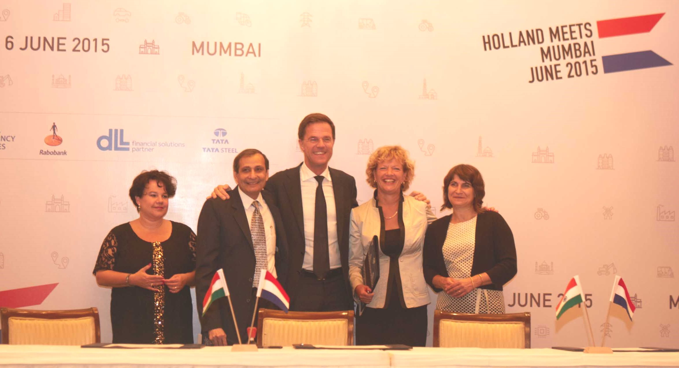
Fotobijschrift:
Maria van der Heijden van Women on Wings (2e van rechts) en Burzis S. Taraporevala, secretaris & chief accountant van Tata Trusts (2e van links) tekenen het contract voor vijfjarige samenwerking in het bijzijn van minister-president Rutte, minister Ploumen en staatssecretaris Dijksma.

India is nu al werelds grootste melkproducent - verantwoordelijk voor 17% van de totale wereldproductie - en op wereldniveau de 2e producent van alle fruit, groenten en vis, de 3e producent van eieren en 5e grootste producent ter wereld van agrarische producten en gevogelte. Op dit moment gaat echter 40% van al het voedsel in de keten tussen producent en consument verloren omdat voedsel niet op tijd en niet gekoeld de klant bereikt. De uitdagingen voor de overheid en bedrijven in India zijn efficiëntere distributiesystemen en verbeteringen van de infrastructuur waaronder wegen, irrigatie, koelsystemen en ongeorganiseerde retail. Maar ook meer kennis en kunde over efficiëntere en effectievere organisatie van de supply chain, waarbij een van de grootste uitdagingen voorwaartse integratie is, ofwel processing units koppelen aan productiebedrijven.

Women on Wings werkt inmiddels samen met 8 Indiase food & agri partners in melk, kippen, cashew noten, champignons, kruiden, honing en tomaten. Zij hebben behoefte aan kennis over efficiënter en effectiever telen, verwerken en distribueren, maar ook over toegang tot investeerders.
Women on Wings levert consultancy aan deze Indiase MKB ondernemers door de kennis en kunde van ervaren managers en ondernemers beschikbaar te stellen. Ruim 60 experts uit Nederland en India gaan samen met lokale partijen gericht op zoek naar passende en realistische business modellen.

“Ons doel is 1 miljoen banen en hogere inkomens creëren voor vrouwen op het Indiase platteland. Onder de 1,2 miljard inwoners zijn meer dan 300 miljoen vrouwen op het platteland die moeten rondkomen van minder dan 2 dollar per dag. Een baan en inkomen versterkt de zelfredzaamheid van een vrouw, verbetert haar koopkracht en verhoogt daarmee haar positie en kans op een goed leven voor haar zelf en de kinderen. De afgelopen jaren hebben wij al 182.000 banen voor Indiase vrouwen gecreëerd,” aldus Van der Heijden.
Women on Wings realiseert haar werk in samenwerking met internationale bedrijven en organisaties zoals Rabobank, ASN Bank, Holland Payroll, AkzoNobel, C&A Foundation en Tata Trusts. Women on Wings heeft in India een team van negen mensen die ter plaatse samenwerken met 23 Indiase bedrijven, zie voor meer informatie www.womenonwings.com.

Austerlitz, 10 juni 2015
________________________________________________________________________________
Noot voor de redactie, niet voor publicatie:
Voor meer informatie over Women on Wings of de handelsmissie kunt u contact opnemen met Ingrid Looijmans, persvoorlichter van Women on Wings, T: 06-54680742, press@womenonwings.nl, http://www.womenonwings.com

